Дополнительные образовательные программы
коррекции и развития речи

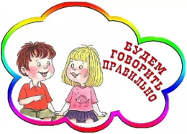 | «ЧИСТАЯ РЕЧЬ» (дошкольники) - программа по коррекции и развитию речи для детей 5-7 лет.  В процессе логопедической работы происходит обучение правильным навыкам речи, корректировка речи в соответствии с правилами произношения.  - Группа из 4-5 чел.  - 2 раза в неделю по 25 мин.  - Возможно проведение индивидуальных занятий по договоренности с преподавателем-логопедом.
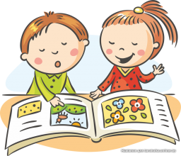 | «ЧИСТАЯ РЕЧЬ» (младшие школьники) - программа направлена на оказание комплексной помощи и своевременное преодоление нарушений устной и письменной речи (дислексии и дисграфии) у обучающихся 1-4 классов.  - Группа до 10 чел.  - 2 раза в неделю по 45 мин.
 | «МАСТЕР КРАСНОРЕЧИЯ» - занимательная риторика для детей 7-11 лет.  Тематика программы:  - культура речи  - осознанное чтение  - тренировка дикции  - формирование эмоциональной лексики  - основы публичного выступления  - словесные игры  Группа до 10 чел. – 1 раз в неделю, 45 минут
- Занятия проводит Лозовская Ольга Васильевна, преподаватель – логопед, методист.
- Запись и все организационные вопросы по телефону: +7(917)269 87 89;
- e-mail: lozol@list.ru

